1、主要污染物及特征污染物的名称
废气主要污染物：SO₂、NOx、烟尘
废水主要污染物：化学需氧量、氨氮
2、排放方式：150m高烟囱排放;废水排放口
3、排放口数量和分布情况:
1条150m高烟囱（厂区北面）
1个废水排放口（厂区东南）
4、排放浓度和总量
累计年均排放浓度： mg/m3
SO₂ | NO_{X} | 烟尘
6.59 | 20.54 | 2.85
年排放总量：吨
SO₂ | NO_{X} | 烟尘
15.74 | 47.37 | 6.61
5、2020年SO2、NOx、烟尘排放浓度小时均值超标情况：

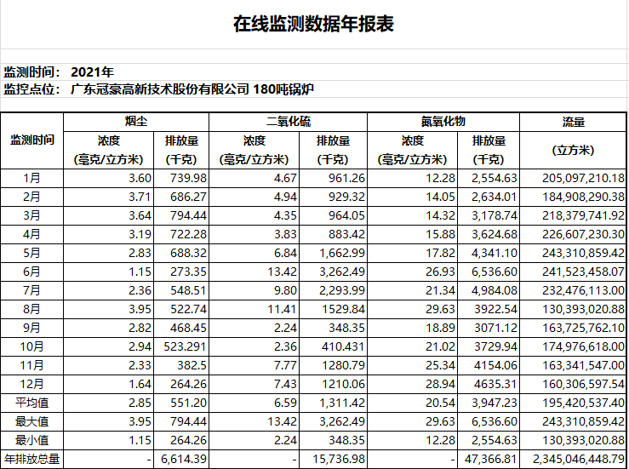
6、执行的污染物排放标准
废气主要污染物：mg/m3（2021年1月1日后）
SO₂ | NO_{X} | 烟尘
35 | 50 | 10
废水主要污染物： mg/m3
化学耗氧量 | 氨氮
60 | 8
7、核定的排放总量
废气主要污染物：吨
SO₂ | NO_{X} | 烟尘
185.049 | 185.049 | 27.757
废水主要污染物：吨
化学耗氧量 | 氨氮
161.556 | 5

